通过滑竿问题来回顾导数和求曲线极值的方法

一个长度为L的木杆，从墙角慢慢滑下，所划过的面积边缘会是一条曲线，这是怎样的曲线呢？

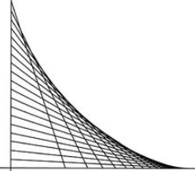

解决了这个问题，即可解决通过拐角的最长木杆长度。

这个问题扩展到3维立体空间后，可以解决一些现实问题，比如一个拐角通道可以通过多长的梯子，

楼梯中可以搬运多长的沙发等等。

这里，我们还是从最基本的滑竿问题看起

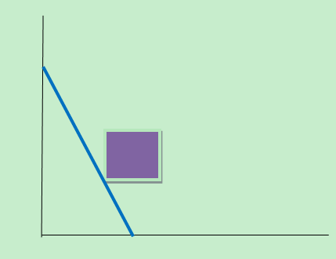

很容易写成直线方程

y = -b/a   * x + b

a^2 + b^2 = L^2

令 a = L * sin t, b = L *  cos t

y =( -cost/sint  ) * X + L * cos t

当X为一个固定值时，t为自变量，求y的极大值，假设 X = k * L ,    0 < k < 1

即

y = ( -cost/sint  ) * k * L + L * cos t

y = L ( ( -cost/sint  ) * k  + cos t )

f(t) = ( -cost/sint  ) * k  + cos t

求 f(t)的极大值，这里画出k为0.5的大致图形，可以看出，存在极大值，

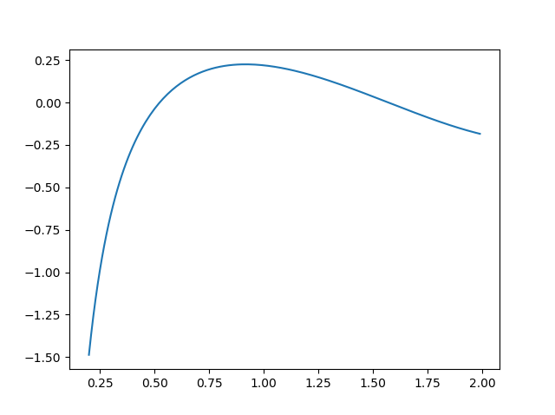

这里采用求导的方法来计算出极大值，

取极大值时，曲线对应的导数值为0，有

k * 1/(sin t) ^2 - sin t = 0,

k = (sin t)^3

代入f(t), 可求得

f(t)max = -cost * (sin t) ^2 + cos t = cos t * (-(sin t) ^2 + 1 ) = cos t * (cos t)^2

           = (cos t)^3

所以

x = (sin t)^3 * L

y = (cos t)^3 * L

0 < t < π / 2

使用python作图

# coding: utf-8

import numpy as np

import matplotlib.pyplot as plt

# 生成数据

t = np.arange(0, 10, 0.01)

#x = np.sin(t) **3

#y = np.cos(t) **3

x = np.sin(t) ** 3

y = np.cos(t) ** 3

# 绘制图形

plt.plot(x, y)

plt.show()

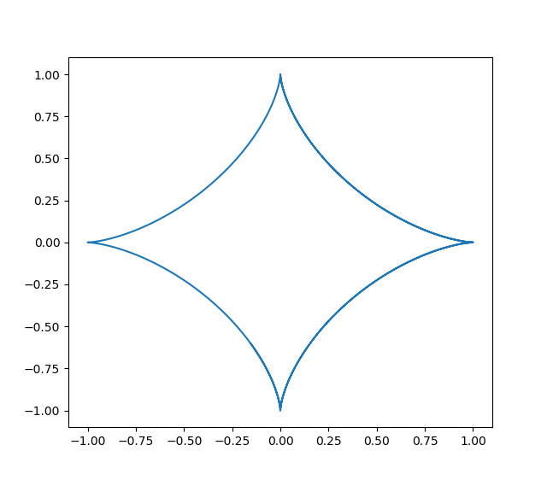

这种曲线有人研究过么？

搜索 数学曲线，发现这种曲线竟然就是 星形线

老伯（努利）在200年前已经研究过了



伯努利：小子，等你200年了